KAPITÁN PHILLIPS – PREPADNUTIE LODE ALABAMA

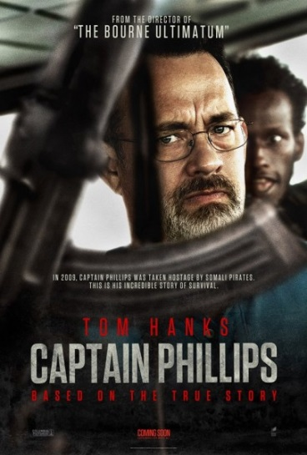

(CAPTAIN PHILLIPS)

© SONY PICTURES
USA 2013

Slovenská premiéra: 24. októbra 2013

Kópia: 134 min.
2D – slovenské titulky
2D – maďarské titulky

Prístupnosť: od 15 rokov
Žáner: akčný, životopisný, dráma
Réžia: Paul Greengrass
Scenár: Billy Ray
Podľa knihy: Richad Phillips a Stephan Talty: "A Captain's Duty: Somali
Pirates, Navy SEALS, and Dangerous Days at Sea"
Produkcia: Dana Brunetti, Michael De Luca, Scott Rudin
Kamera: Barry Ackroyd
Hudba: Henry Jackman
Hrajú: Tom Hanks, Catherine Keener, Barkhad Abdi

Obsah: Napínavý triler režiséra Paula Greengrassa zachytáva skutočnú udalosť z roku 2009, kedy somálski piráti uniesli americkú nákladnú loď Maersk Alabama. Ústrednými postavami sú kapitán Richard Phillips (Tom Hanks) a jeho protipól, vodca somálskych pirátov Muse (Barkhad Abdi). Film je poctou statočnosti a odhodlaniu muža, ktorý neváhal nasadiť vlastný život pre záchranu druhých.

